Titre de la communication

Sous-titre de la communication

Résumé : Résumé en français résumé en français résumé en français résumé en français résumé en français résumé en français résumé en français résumé en français résumé en français résumé en français résumé en français résumé en français résumé en français résumé en français résumé en français résumé en français résumé en français résumé en français.

Mots-clés : Mot-clé 1, mot-clé 2… 5 mots-clés max.

Titre anglais

Sous-titre anglais
Abstract : Résumé traduit en anglais résumé traduit en anglais résumé traduit en anglais résumé traduit en anglais résumé traduit en anglais résumé traduit en anglais résumé traduit en anglais résumé traduit en anglais résumé traduit en anglais résumé traduit en anglais résumé traduit en anglais résumé traduit en anglais résumé traduit en anglais.

Keywords : Key-word 1, key-word 2…

Titre de niveau 1
Corps de texte corps de texte corps de texte corps de texte de texte corps de texte corps de texte corps de texte corps de texte corps de texte corps de texte corps de texte corps de texte corps de texte corps de texte corps de texte corps de texte corps de texte corps de texte corps de texte corps de texte corps de texte corps de texte corps de texte corps de texte corps de texte corps de texte corps de texte corps de texte corps de texte corps de texte corps de texte corps de texte corps de texte corps de texte corps de texte corps de texte corps de texte.

Titre de niveau 2
Corps de texte corps de texte corps de texte corps de texte corps de texte corps de texte corps de texte corps de texte corps de texte corps de texte corps de texte corps de texte corps de texte corps de texte corps de texte corps de texte corps de texte corps de texte corps de texte corps de texte corps de texte corps de texte corps de texte corps de texte corps de texte : « citation citation ».
Corps de texte corps de texte corps de texte corps de texte corps de texte corps de texte corps de texte corps de texte corps de texte corps de texte corps de texte Corps de texte corps de texte corps de texte corps de texte corps de texte corps de texte corps de texte corps de texte corps de texte corps de texte corps de texte corps de texte corps de texte corps de texte corps de texte corps de texte corps de texte corps de texte corps de texte corps de texte corps de texte corps de texte corps de texte corps de texte corps de texte corps de texte :
- liste numérotée liste numérotée liste numérotée liste numérotée liste numérotée ;
- liste numérotée liste numérotée liste numérotée liste numérotée liste numérotée ;
- liste numérotée liste numérotée liste numérotée liste numérotée liste numérotée.

Corps de texte corps de texte corps de texte corps de texte corps de texte corps de texte corps de texte corps de texte corps de texte corps de texte corps de texte corps de texte corps de texte :
- liste à puces liste à puces liste à puces liste à puces liste à puces liste à puces liste à puces ;
- liste à puces liste à puces liste à puces liste à puces liste à puces liste à puces liste à puces.

contenu
Tableau 1 : Tableau Tableau Tableau Tableau
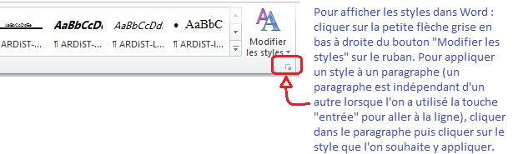

Figure 1 : Légende Légende légende je suis une légende

Bibliographie
Utiliser les normes APA :http://mondiapason.ca/fichiers/OutilBibliographique/

Note de bas de page note de bas de page note de base de page note de bas de page note de bas de page note de bas de page note de bas de page note de bas de page note de bas de page.

